25.01.22 2-Б клас Заярнюк С. А. Українська мова **Розрізняю пряме і переносне значення прикметників**

**Мета**: учити учнів встановлювати зв'язок між іменниками і прикметниками, утворювати словосполучення іменника з прикметниками; удосконалювати навички пошуку потрібної інформації в тексті за поданими запитаннями; розвивати в учнів зв’язне мовлення, аналітико-синтетичне мислення; формувати інформаційно-комунікативну компетентність спілкування рідною мовою; виховувати любов до природи, тварин.

Хід уроку

Каліграфічна хвилинка.

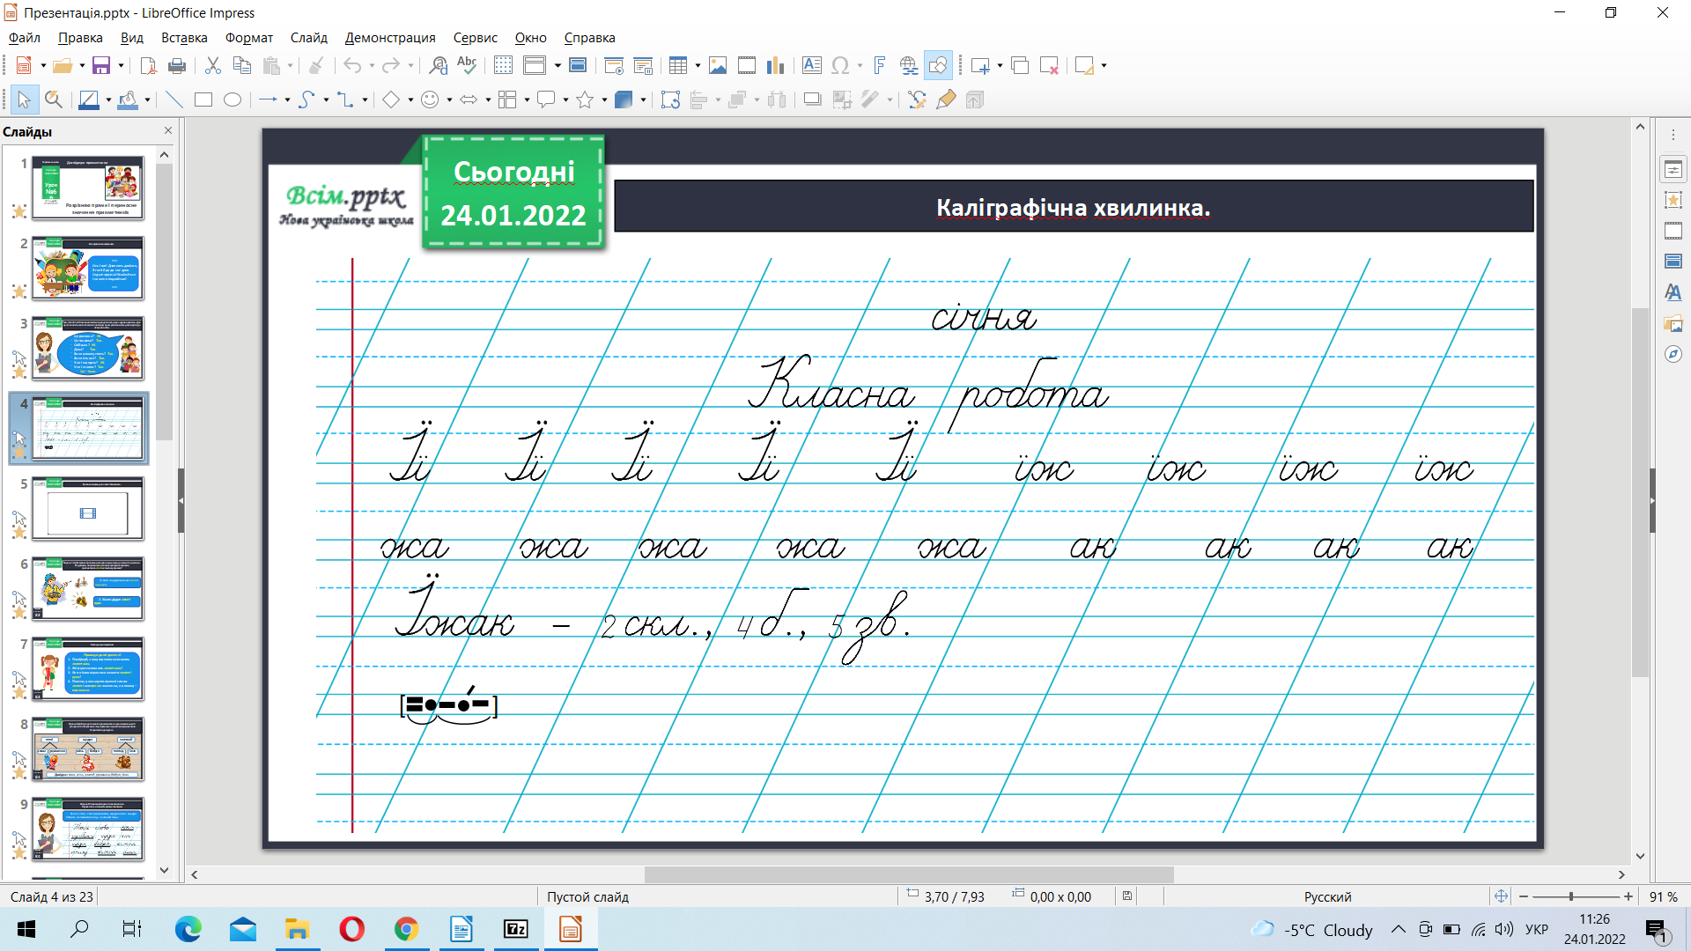

*Робота з підручником стр. 83-84*

Вправа 1. Щебетунчик прочитав речення і намалював до кожного малюнки. Як думаєш, чи правильно хлопчик зрозумів значення

прикметника золоті в кожному реченні?

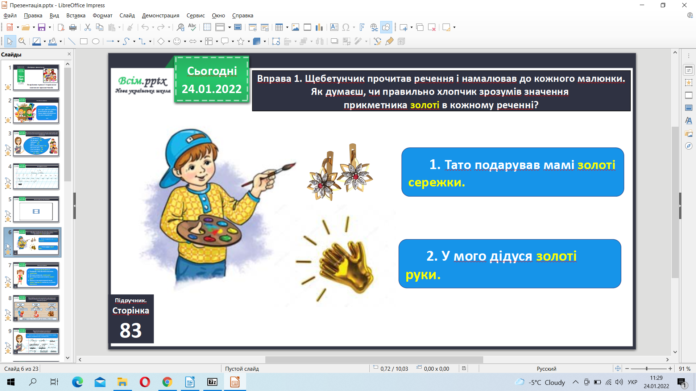

Вправа 2. Добери до кожного прикметника по два іменники, щоб утворилися сполучення слів у прямому і переносному значеннях. Скористайся довідкою.

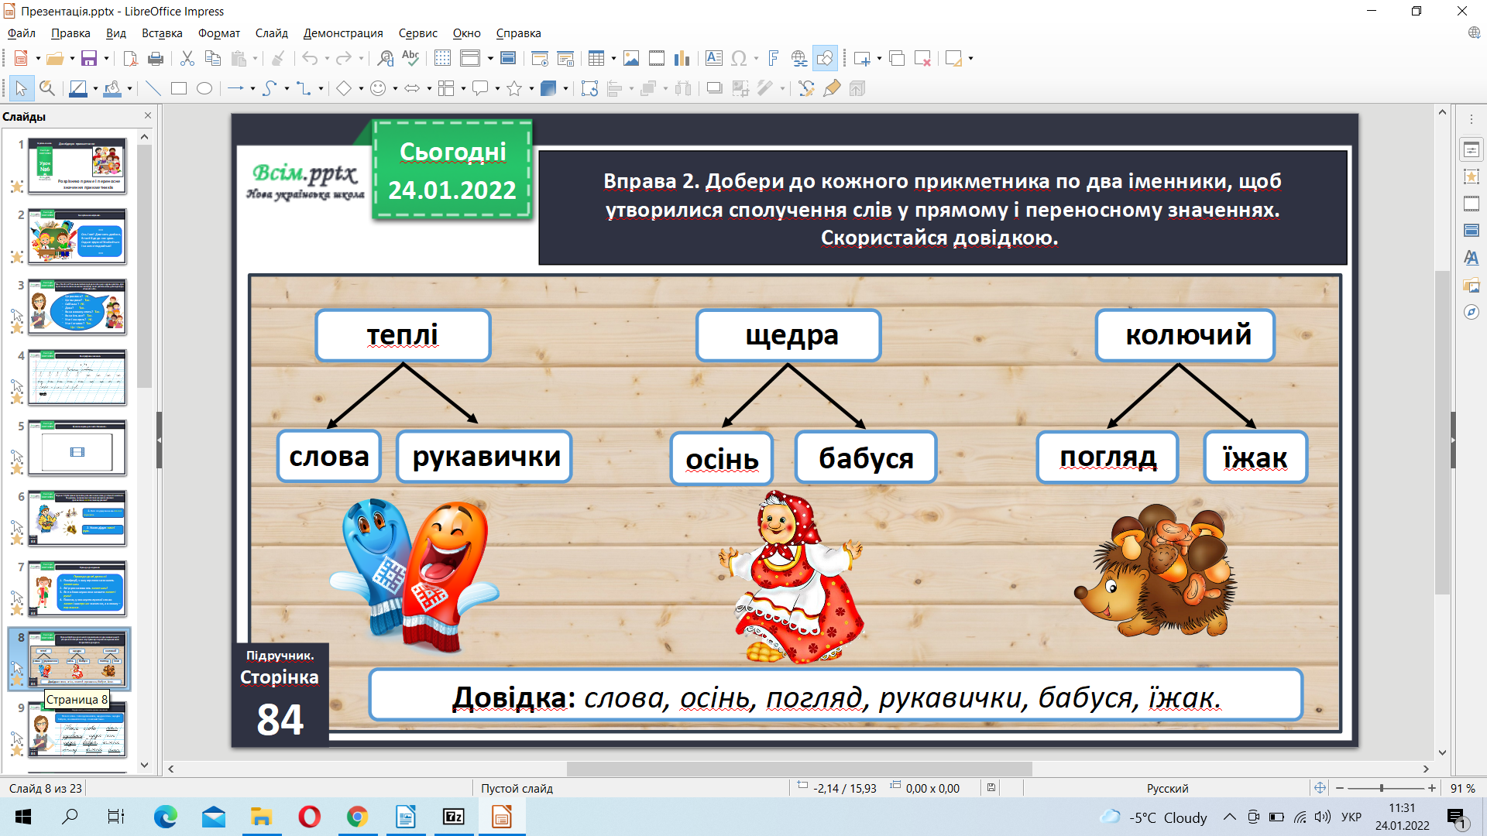

Вправа 2. Запиши утворені сполучення слів.

Підкресли ті, які мають пряме значення.

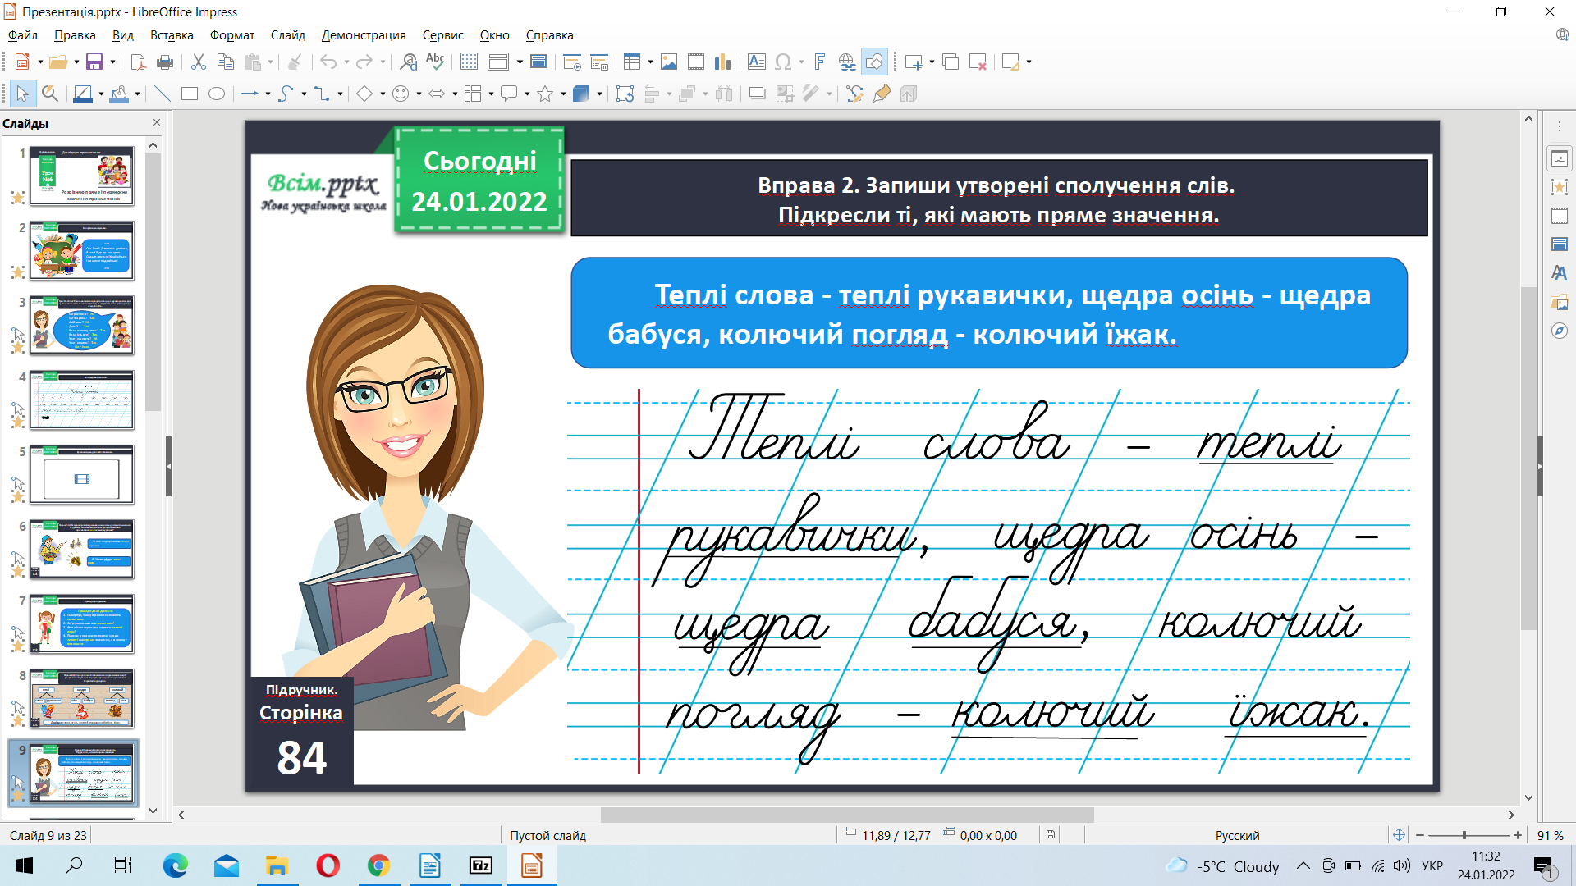

*Фізкультхвилинка.*

Вправа 3. Відгадай загадку Родзинки. Запиши її та слово-відгадку. Підкресли прикметники, ужиті в переносному значенні.

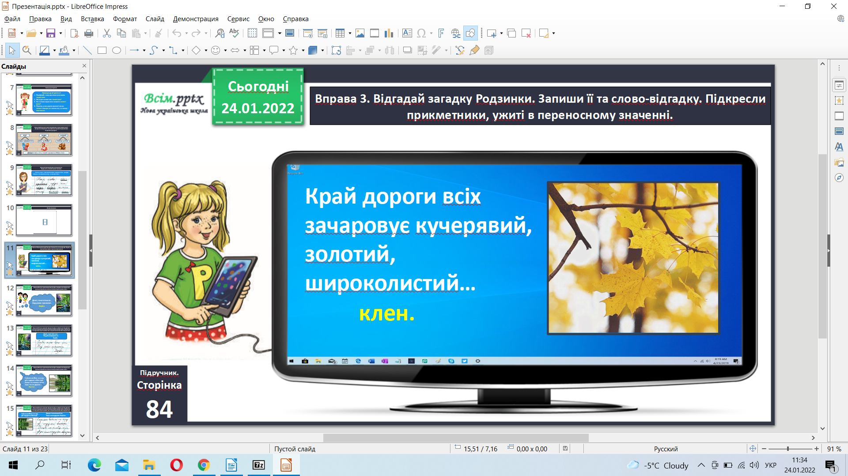

Вправа 7. Прочитай, як Читалочка описала персонажів із журналу коміксів. Ознаки яких тварин вона перенесла на людей? Устав назви цих тварин і запиши речення. Підкресли прикметники.

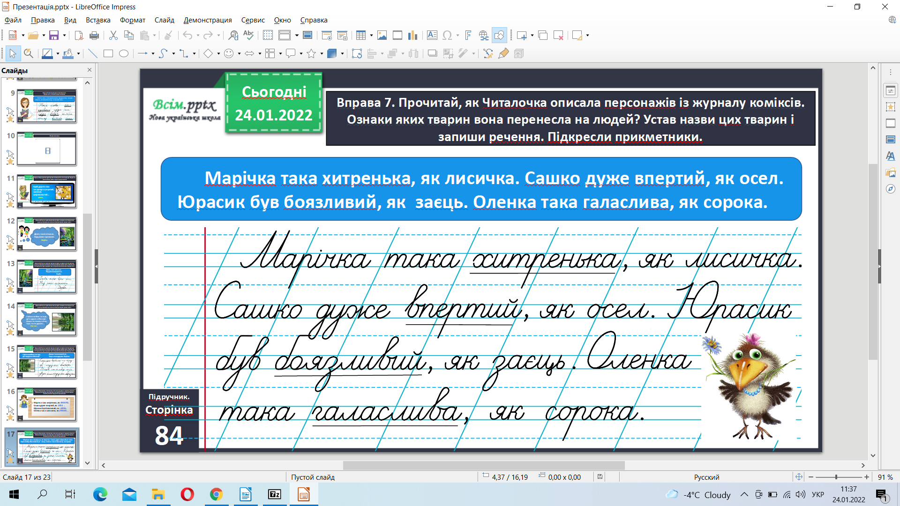

1. **Рекомендоване домашнє завдання.**

Вправа 6. Добери до поданих малюнків прикметники з переносним значенням. Склади з ними два речення і запиши.

**Не забувайте, будь ласка, надсилати виконані завдання для перевірки вчителеві на освітню платформу для дистанційного навчання HUMAN. Робіть це систематично.**